安装完成之后

一．更改编码格式

安装目录（C:\Program Files\MySQL\MySQL Server 5.1）和bin在同一级下的my.ini，打开它。

然后按照如下两图格式更改编码格式为utf8.

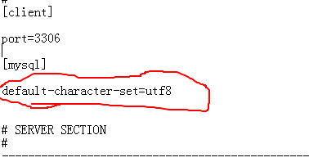

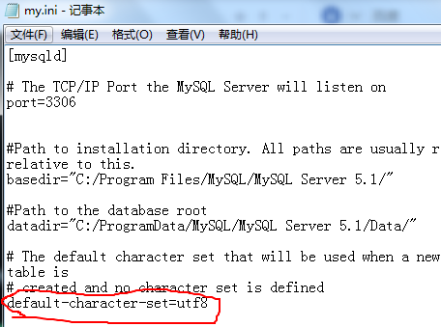

二．打开服务

方式一：命令行模式

net start mysql

关闭就是把start换成stop

方式二：打开电脑的服务面板，找到mysql，右键重新打开。

1. 登录

1.cmd中输入mysql -uroot -proot -h127.0.0.1

其中root为用户名，密码为root

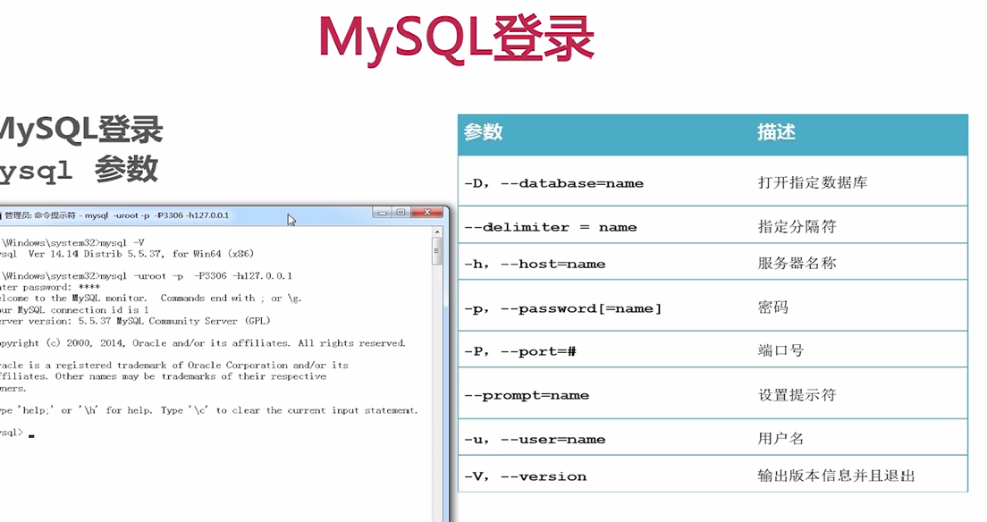

1. 修改mysql提示符

（1）

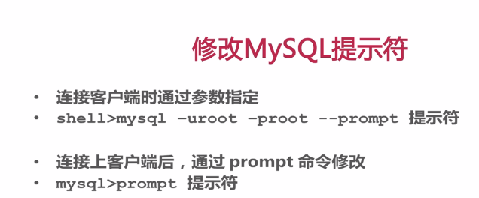

1. 提示符类型

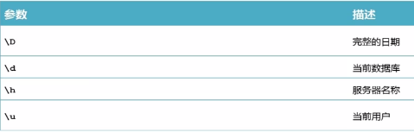

1. 修改成一种经典模式

Mysql>PROMPT \u@\h \d

变成了root@localhost（当前数据库）